Woche vom 24.04.-28.04.2023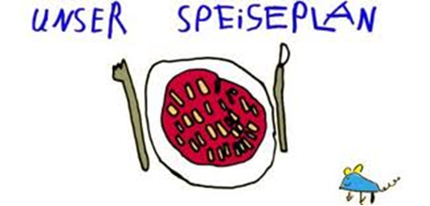

Woche vom 24.04.-28.04.2023

Montag:

Bockwürstchen mit Püree, Mais

Dienstag:

Maultaschenstreifen in Brühe

Mittwoch:

Rührei mit Hähnchen und Erbsen

Donnerstag:

Arme Ritter

Freitag:

Teigtaschen mit Kartoffelfüllung gebraten

Frühstück und Mittagessen je 3,00 Euro

